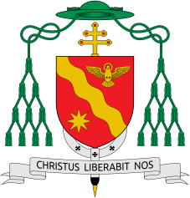
Arcidiocesi di Salerno – Campagna - Acerno
Servizio diocesano di Pastorale familiare

Carissime Coppie e stimati Confratelli,
vi giunga il nostro affettuoso saluto all’inizio del nuovo Anno Pastorale 2018/2019.

L’intervento di Papa Francesco ai partecipanti al corso su “Matrimonio e famiglia”, presso la Basilica Lateranense il 27 settembre scorso, è particolarmente stimolante per il nostro cammino formativo e per il servizio che siamo chiamati ad offrire ai fidanzati e alle famiglie della nostra Diocesi.

Per questo motivo, nell’incontro che vivremo, come da agenda pastorale, venerdì 12 ottobre p. v. alle ore 19.30 presso la Colonia San Giuseppe in Salerno, saremo interpellati su: “come la nostra famiglia, da piccola Chiesa, cresce e diventa Chiesa domestica a servizio della comunità cristiana e della società”.

Al termine, l’Arcivescovo ci rivolgerà la sua parola e conferirà il mandato.

Certi che ci arricchiremo grazie alla specificità e al contributo di ciascuno di voi, coppie e preti, vi raccomandiamo la puntualità così da concludere entro le ore 21.00.
Nell’attesa di vederci, auguriamo a tutti una buona relazione!

Salerno, 2 ottobre 2018
D. Sabatino, D. Adriano e l’Equipe

_____________________________________
Alle Coppie animatrici
e ai Reverendi Confratelli
della Chiesa di Dio
che è in Salerno Campagna Acerno
LL. SS.

